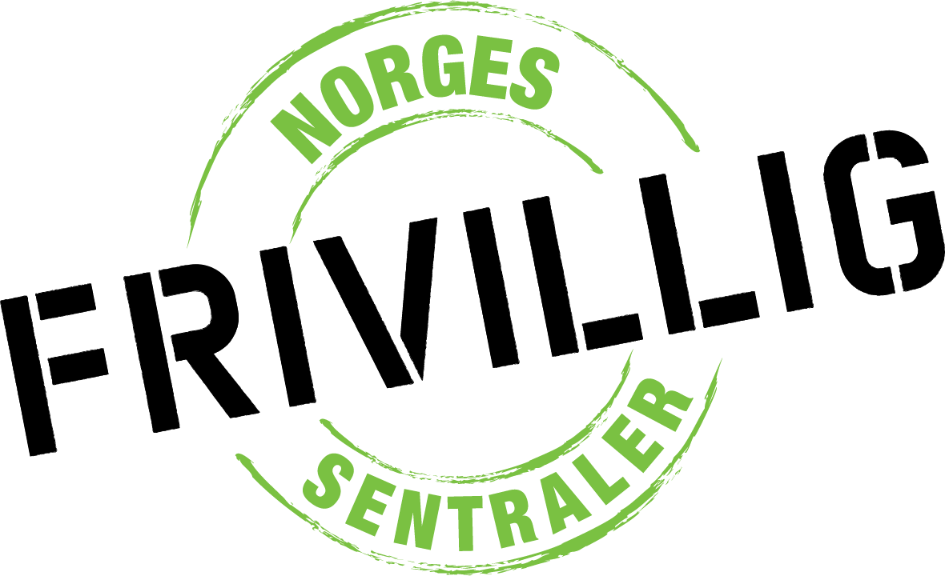
[Logo / kommunevåpen]

Samarbeidsavtale
mellom [...] Frivilligsentral og [...] kommune

Bakgrunn
[...]Frivilligsentral og [...] kommune har ein felles visjon om å bygga ein kommune der samhald og samarbeide mellom innbyggarane er grunnsteinen i samfunnet vårt.
For å kunna styra samfunnsutviklinga vidare i denne retninga vil det vera behov for kunnskap og opplæring innan frivillig sektor. For at frivilligheten skal kunna ta oss vidare må det satsast på langsiktige og føreseielege tilskotsordningar, og satsing på kompetanseheving i frivillig sektor.
Sentrale paraplyorganisasjonar som Noregs Frivilligsentraler og Frivillighet Norge vil vera gode medspelarar i gjennomføringa av samarbeid med styret og daglege leiarar i frivilligsentralar, og styrer og ildsjeler i ulike frivillige organisasjonar.
Formålet er at kunnskap og kompetanse skal gjera det lettare å driva frivillig arbeid.

Hensikt
Samarbeidsavtalen legg rammene for korleis kommunen og frivilligsentralen skal forhalda seg til kvarandre og kva for forventningar partane har til kvarandre.
Avtalen er etablert mellom likeverdige partar, og vidare dialog skal baserast på samarbeidsavtalen.
Konkrete prosjekt og oppgåver som blir avtalt mellom partane skal bygga vidare på dei prinsippa og intensjonar som ligg i avtalen.

Forpliktingar
Ved inngåing av denne avtalen forpliktar kommunen seg til:
- I kommuneplanens handlingsdel for kvar fire års periode å definera eit fast samarbeid med frivilligsentralen, og å legga tilskotet inn i budsjettramma, slik at organisasjonen får ein viss forutsigbarhet
- Å gjennomføra eit årleg budsjett - samtale med styreleiar og dagleg leiar der ein saman gjennomgår budsjettet til sentralen med utgangspunkt i budsjettbehov ift tilsette, husleie, driftsbudsjett med infrastruktur og digitalisering, og nødvendige midlar til kurs og kompetanseheving.
- Å jamleg delta på delta på jevnlige samarbeidsmøte forresten med frivilligsentralen
- Å sørga for velfungerende kommunikasjonskanalar til relevante delar av kommuneverksemda.

Ved inngåing av denne avtalen forpliktar frivilligsentralen seg til å:
- Synleggjera aktivitetane til sentralen med mål og målgrupper
- Rapportera rekneskap som tydeleg viser disposisjonane til sentralen
- Bistå kommunen i utviklinga av ein overordna frivillighetspolitikk
- Være lydhør for utfordringane til kommunen og stille med eit genuint ønske om å bidra til å løysa desse, så lenge det ikkje strid mot sentralens vedtekter eller frivillighetens prinsipp
- Delta i utval og forum der frivilligsentralens kompetanse og nettverk vil vera ein berikelse og styrking av verksemda

Forankring
Samarbeidsavtalen skal vedtakast i by-/kommunestyret og signerast av ordførar og rådmann, saman med frivilligsentralens styreleiar og dagleg leiar.

Varighet
Samarbeidsavtalen skal fornyast etter kvart kommuneval og gjeld då i fire år.

(Dato, signatur ordførar og rådmann) (Dato, signatur styreleiar og dagleg leiar)

